**INSTITUTO TECNÓLOGICO DE LA PAZ**

**DIVISIÓN DE ESTUDIOS PROFESIONALES**

**Reporte semanal de residencias Semana 09**

**“Reconocimiento y seguimiento de objetos en entornos controlados”**

**CARRERA**

**Ingeniería en Sistemas Computacionales**

**PRESENTA**

**17310793 – Eloy Antonio Clemente Rosas**

La Paz, Baja California Sur, México, 19 de Febrero del 2021

# Introducción

El presente documento contiene las actividades, y aprendizajes realizados durante la cuarta semana en mi residencia profesional. Esta semana fue la corrección de los errores que ocurrieron en la semana anterior durante el entrenamiento real de la red neuronal.

En el documento, se encuentran las capturas, los resultados de entrenamiento y todo el pre procesamiento que se le aplico a las imágenes para poder realizar el entrenamiento.

# Desarrollo de actividades

Para eliminar algunos errores con la perdida de pixeles opte por usar imágenes 640x480 y tener una mayor precisión en la clasificación.

Lo primero es cargar los índices de los colores, es decir a cada objeto corresponde un color en rgb, y cada color rgb obtiene una posición en el arreglo de colores donde se va a indicar el índice al cual pertenece cada color.

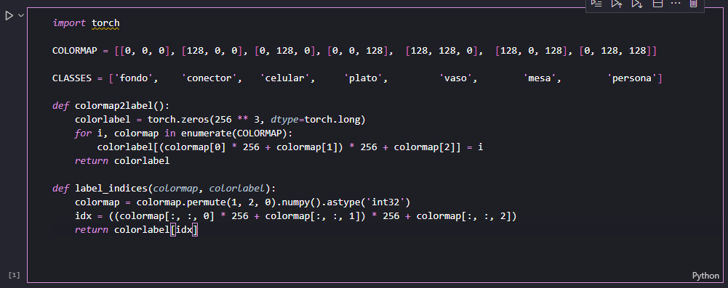

En la siguiente sección, se generan los archivos npy que son los que va a graficar y a entrenar la red neuronal.

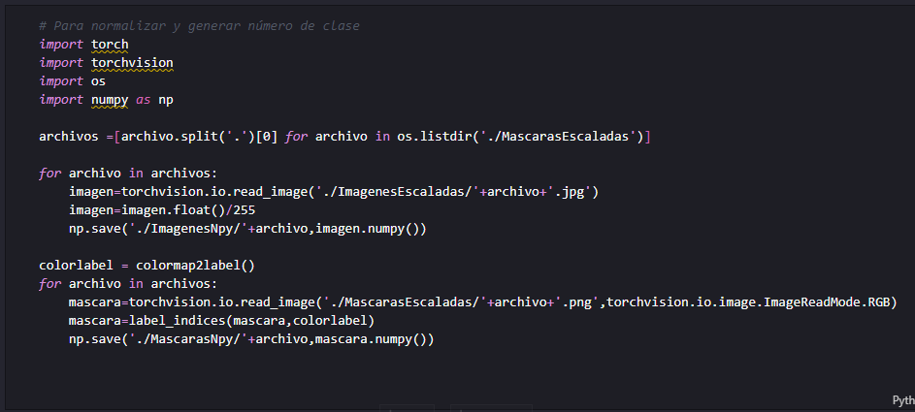

Primeramente fue necesario analizar todas las imágenes para revisar que estén en buen estado y que no exista alguna mascara vacía que pueda dañar el entrenamiento de la red neuronal.

Link: <https://colab.research.google.com/drive/1IOqfIkU-TbtffsT5bgG2G_bYTdjasOzi>

Para eso fue necesario cargar las imágenes npy con el siguiente código:

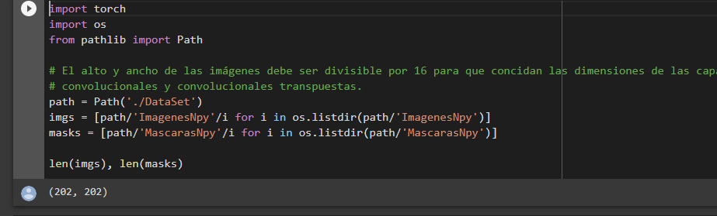

Con el siguiente código se despliegan todas las imágenes:

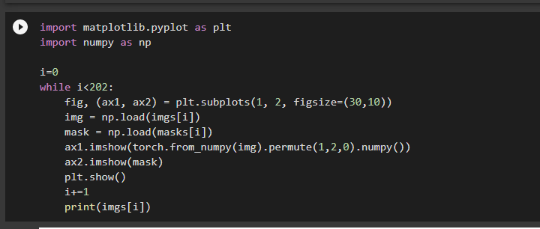

El resultado es la máscara y la imagen original de las 202 imágenes.

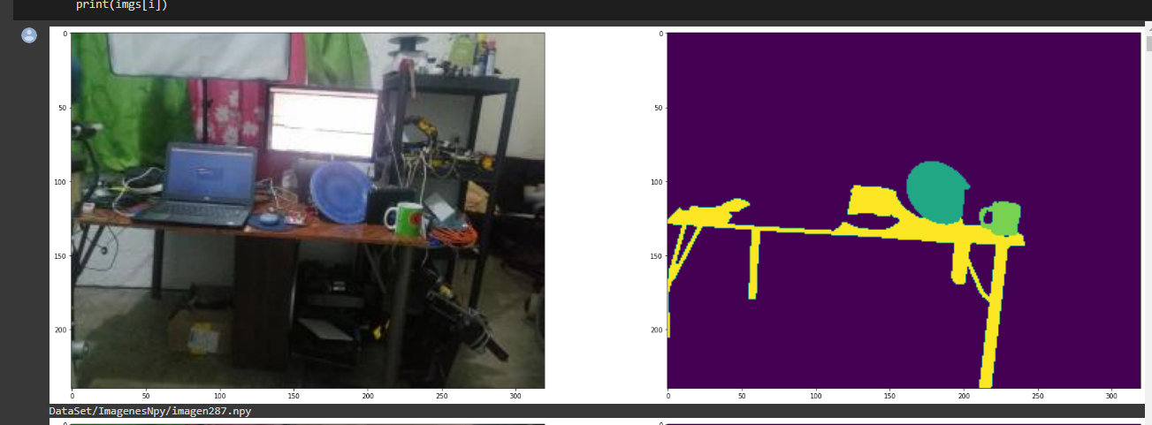

En la siguiente sección de código esta uno de los errores acarreados y es que me falto definir el número de clases que va a reconocer la red.

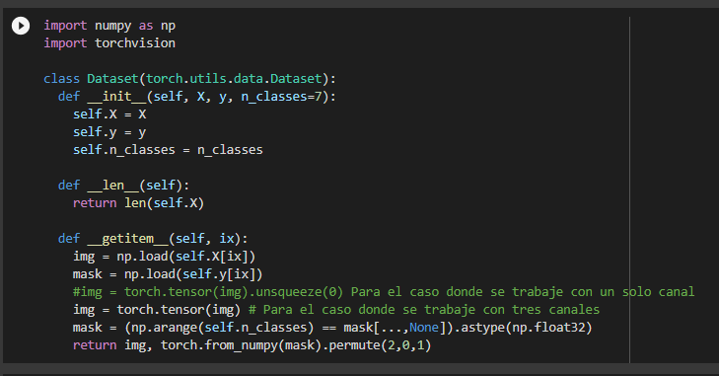

Otro error ocurrió en la siguiente sección donde había definido pocas imágenes para pruebas y entonces la estadística sufrió de un sesgo.

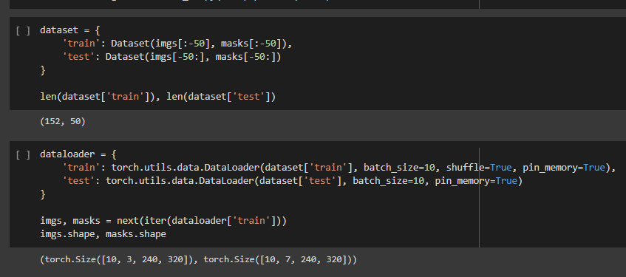

En esta sección donde se realiza la configuración de la red si estaba correcta, solo es verificar que hay 7 clases.

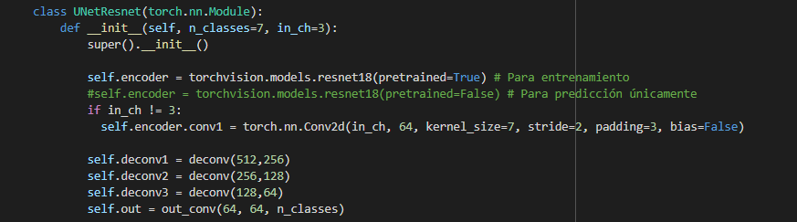

Aquí se realizó el entrenamiento a 50 epocas.

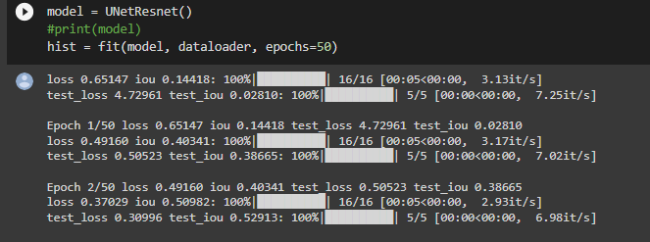

Obteniendo estos resultados:

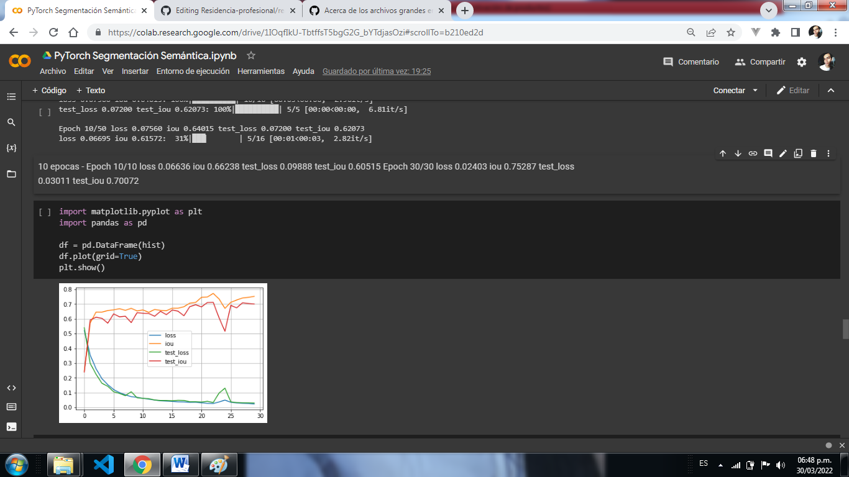

El siguiente es un resultado de la clasificación a 50 épocas.

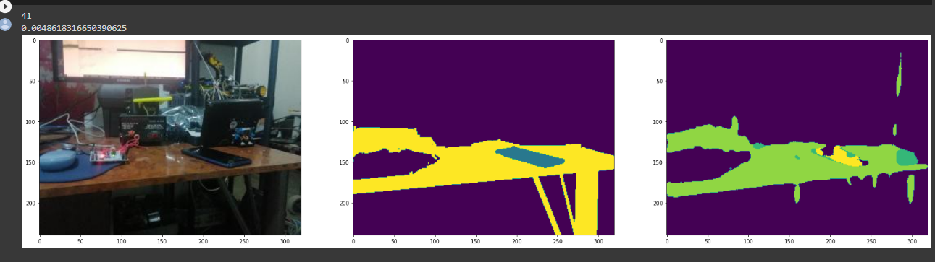

# Conclusión

El entrenamiento de la red es satisfactorio solamente está el inconveniente de que la red se confunde con el saber delimitar algunas cosas la propuesta es realizar el mismo entrenamiento pero esta vez segmentando los bordes de cada objeto para facilitar la detección de los objetos de la imagen.

Sigue existiendo mucho que mejorar pero los resultados están siendo muy buenos.